教務處【LB02】作業程序說明表
項目編號 | LB02
項目名稱 | 學生學籍作業
承辦單位 | 教務處註冊組
作業程序說明 | 一、學生完成註冊手續者取得學籍。  二、新生、轉學生所繳入學證件有假借、冒用、偽造或變造等情事，一經查明，即開除學籍，其於校內之各項學歷資格（含學分、學籍）均不採認，且不發給任何學歷證明文件；其在本校畢業後始發覺者，繳銷其學位證書，並公告註銷其畢業資格。  三、學生學籍資料應永久保存。學籍資料包含學生之學號、姓名、性別、出生年月日、戶籍地址、身分證字號或護照號碼、外國學生國籍、僑生僑居地、入學身分別、入學學歷、入學年月、所屬院系（所、學位學程）組班、休學、復學、轉系（所、學位學程）組、輔系、雙主修、所修科目學分成績、畢業年月與所授學位（或退學紀錄）、家長或監護人之姓名、通訊地址等。  四、休學  （一）學生申請休學，應檢具申請表及相關證明文件，學士班學生並另附家長或監護人之同意書，經系所主管同意及相關單位會簽，並經教務長核准後，始發給休學證明書。於學期修業中申請當學期休學者，應於當學期結束前辦理完成。  （二）學生休學得一次核准一學期、一學年或二學年，期間均自休學之學期起算，學期中不得復學。  （三）休學除本學則另有規定外，累計以二學年為限。學生於休學期間應徵召服兵役者，須檢同徵集令影本，向學校申請延長休學期限，俟服役期滿，檢同退伍令申請復學。學生因服兵役、懷孕、分娩、撫育三歲以下子女申請休學經核准者，其核准休學期間不計入前條規定之休學年限內。  （四）學生休學期滿應於規定期限內，檢具休學證明書或復學申請表向教務處註冊組辦理復學手續。復學時仍應在原系原肄業之年級復學。學生休學期間內已有之成績概不計算，但研究生之學位考試成績除外。  （五）學生申請休學仍應繳交當學期學雜費及相關費用，並依其申請日期，辦理補繳欠費或退費，待程序完成後，始核發休學證明書。  （六）學生因故申請退學或休學經核准者，其所繳各費用退還比例。  1.舊生於開始上課日以前辦妥退、休學手續者，免繳各費用或全額退費。開始上課後，未逾學期三分之一者，所繳學雜費、學雜費基數及學分費退還三分之二；逾學期三分之一，未逾學期三分之二者，所繳學雜費、學雜費基數及學分費退還三分之一；逾學期三分之二者，所繳各費均不退還。  2.新生於開始上課日以前辦妥退、休學手續者，全額退費。開始上課後，未逾學期三分之一者，所繳學雜費、學雜費基數及學分費退還三分之二；逾學期三分之一，未 逾學期三分之二者，所繳學雜費、學雜費基數及學分費退還三分之一；逾學期三分 之二者，所繳各費均不退還。  五、退學與開除學籍  （一）學生申請退學，應檢具申請表及相關證明文件，學士班學生並另附家長或監護人之同意書，經系所主管同意及相關單位會簽，並經教務長核准後，始發給修業證明書。  （二）學生有下列情形之一，應令退學：  1.入學或轉學資格經審核不合者。  2.休學期滿未復學者。  3.學期學業成績連續累計二學期（僑生、外國學生、海外回國升學之蒙藏生、原住民族籍學生、派外人員子女學生及符合教育部規定條件之大學運動績優學生，累計三學期）不及格科目之學分數，均達各該學期修習學分總數二分之一者。但身心障礙學生及該學期修習學分總數未達十學分之學生除外。  4.修業期限屆滿，仍未修足所屬系(所)、學位學程規定應修科目與學分者或未通過學位考試者。  5.未經本校同意，同時在其他大學校院註冊入學，擁有雙重學籍者。  6.依本校學則或學則授權訂定之教務章則條文規定應予退學者。  7.依本校學生獎懲辦法勒令退學者。  （三）學生有下列情形之一，應予開除學籍  1.學生假借、冒用、偽造或變造學歷證明文件入學者。  2.依本校學生獎懲辦法規定應予開除學籍者。  3.其他法令規定應予開除學籍者。  六、學籍資料更正：  （一）學生之姓名及出生年月日，以身分證或護照所載者為準，入學資格證明文件所載資料與之不符者，應由學生向該證明文件之發證學校或機關辦理更正。  （二）學生姓名、出生年月日、身分證字號、戶籍地址、家長或監護人姓名如有異動，須填寫「更改學籍資料申請表」並檢附戶籍謄本、身分證或居留證影本，至教務處註冊組辦理學籍資料變更。畢業生之學位證書，並由學校簽註後加蓋校印。  （三）學生通訊地址、聯絡電話、Email如有異動，請至學校校務系統逕行修改。
控制重點 | 一、學生學籍記載表記載內容是否與提供之證明文件相符。  二、符合規定申請休學之學生是否依規定登載學籍資料。  三、已達退學條件之學生是否依規定予以退學。  四、已達開除學籍條件之學生是否依規定開除學籍。  五、學籍資料更正是否檢附規定證明文件辦理。  六、學生因故申請退學或休學經核准者，其所繳各費用退還比例是否符合規定。
法令依據 | 一、國立臺東大學學則
使用表單 | 一、學籍記載表  二、休學申請表  三、復學申請表  四、退學申請表  五、更改學籍資料申請表

教務處【LB02】作業流程圖
學生學籍作業－更改學籍

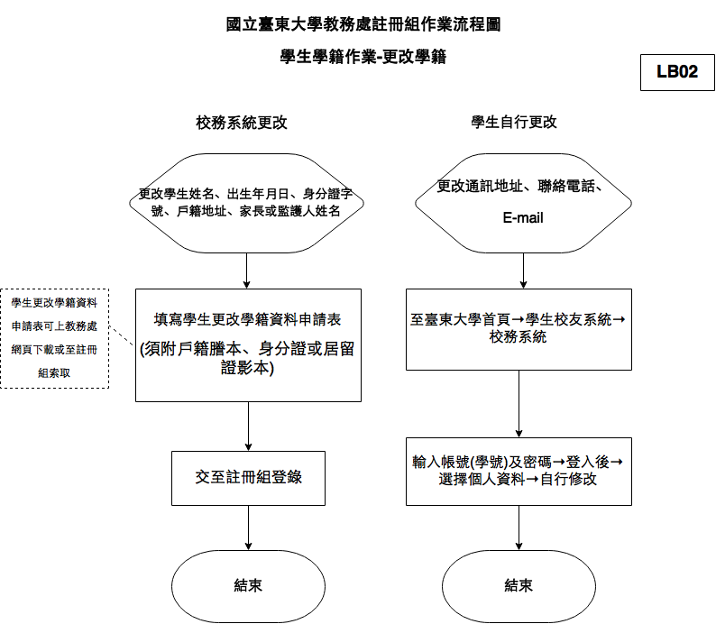

教務處【LB02】作業流程圖
學生學籍作業－學生辦理休學申請
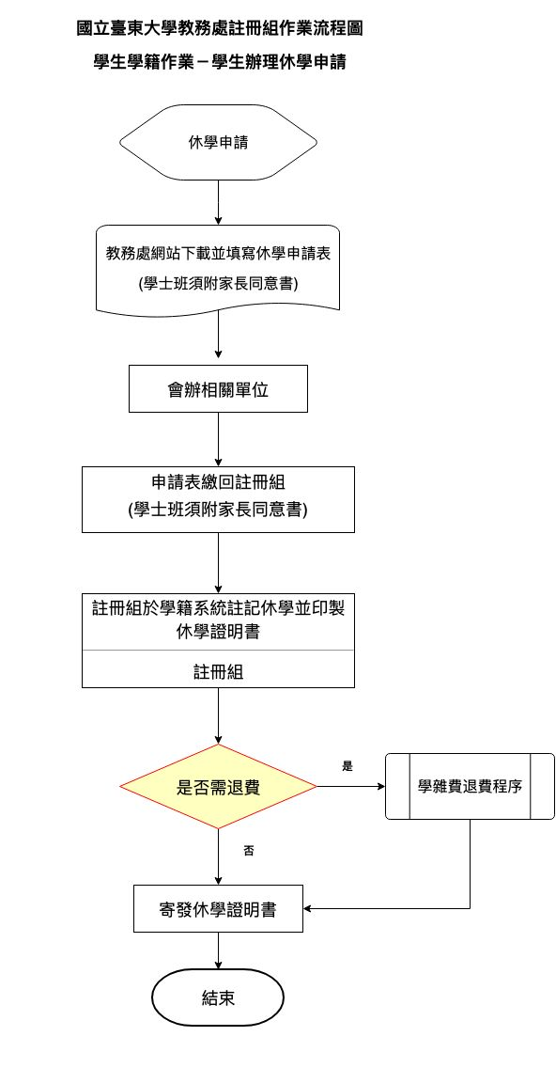
教務處【LB02】作業流程圖
學生學籍作業－學生辦理自動退學(轉學)申請
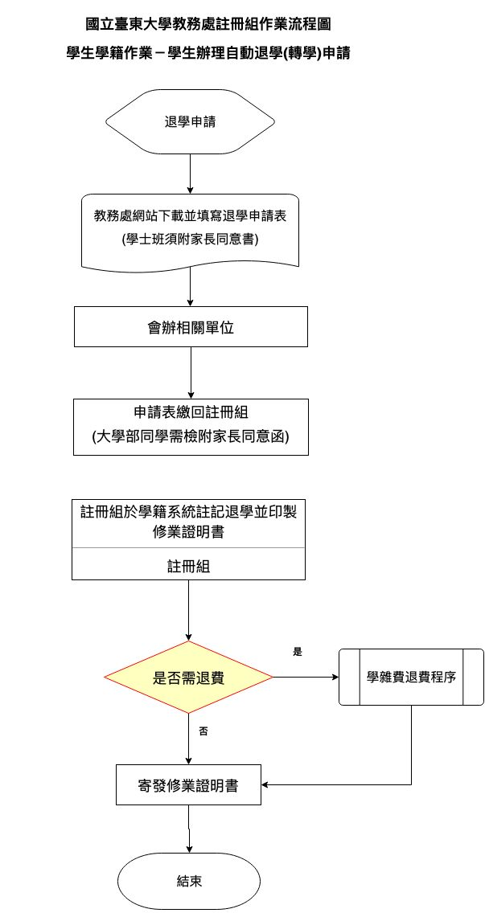

教務處【LB02】作業流程圖
學生學籍作業－學雜費等退費流程

教務處【LB02】控制作業自行評估表
準備
註冊組：
1.學生休/退學申請表影本
2.學生學雜費等退費申請表
(由註冊組填寫退費金額)
學生：
1.學雜費等收據正本
2.學生本人金融機關帳號影本
1.請購網路系統登錄
2.造冊申請退費審核
帳務審核程序：
1.出納組
2.主計室
3.秘書室
出納組辦理匯入同學本人帳戶
結束
依據教務處公告退費標準比例辦理
課外組：
減免、就貸生

評估單位：教務處註冊組
作業類別(項目)：學生學籍作業
評估期間：○○年○○月○○日至○○年○○月○○日
評估日期： 年 月 日
控制重點 | 評估情形 |  |  |  |  | 改善措施
 | 落實 | 部分落實 | 未落實 | 不適用 | 其他
(一)學生學籍記載表記載內容是否與提供之證明文件相符？
(二)符合規定申請休學之學生是否依規定登載學籍資料？
(三)已達退學條件之學生是否依規定予以退學？
(四)已達開除學籍條件之學生是否依規定開除學籍？
(五)學籍資料更正是否檢附規定證明文件辦理？
(六)學生因故申請退學或休學經核准者，其所繳各費用退還比例是否符合規定？
填表人： 複核：
註：
- 機關得就1項作業流程製作1份自行評估表，亦得將各項作業流程依性質分類，同1類之作業流程合併1份自行評估表，將作業流程之控制重點納入評估。
- 各機關依評估結果於評估情形欄勾選「落實」、「部分落實」、「未落實」、「不適用」或「其他」；其中「不適用」係指評估期間法令規定或作法已修正，但控制重點未及配合修正者；「其他」係指評估期間未發生控制重點所規範情形等，致無法評估者；遇有「部分落實」、「未落實」或「不適用」情形，於改善措施欄敘明需採行之改善措施。

